29. Regulace metabolismu a membránový transport

Kompartmentace – membrána jako dělicí element - struktura buněk, významný regulační princip

Komunikace – přenos materiálu a signálů (viz regulace)

Klasifikační hlediska

Způsoby transportu

Transport látek přes membránu – volný x zprostředkovaný

Volný – difuse přes membránovou strukturu – malé nepolární molekuly (plyny)

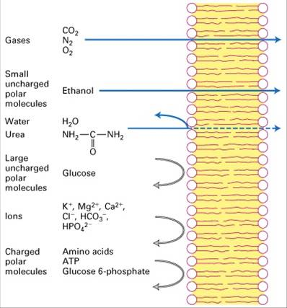

Zprostředkovaný – usnadněná difuse nebo aktivní transport
- speciální transportní systém - membránová bílkovina (komplex)
Typy:
- mobilní přenašeč - změna konformace otevírá vazná místa střídavě na jednu a druhou stranu
- kanál (iontový) – oboustranně buď uzavřen nebo otevřen – řízeno chemicky (vazba ligandů) nebo potenciálově

Příklady transportu látek přes membránu jeho podle způsobu

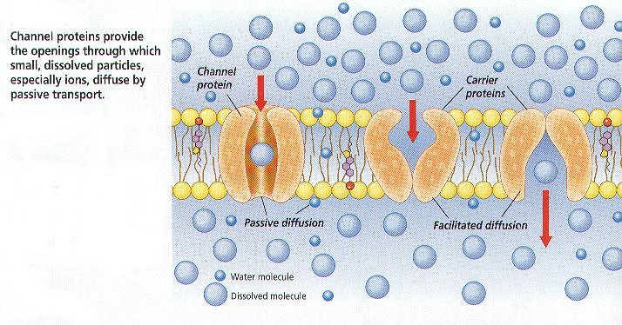

SCHEMA PROSTÉ A USNADNĚNÉ DIFUSE – kanálek a mobilní přenašeč

Mobilní přenašeče

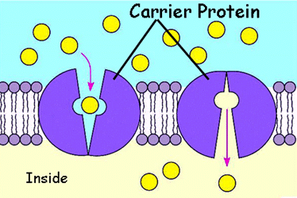

SCHEMA MOBILNÍHO PŘENAŠEČE v pasivním transportu

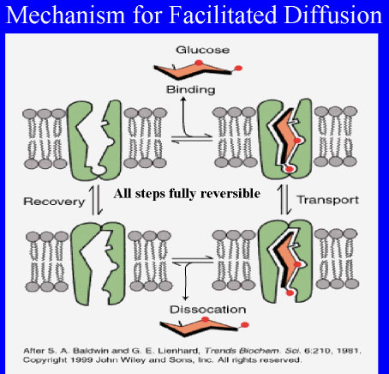

USNADNĚNÁ DIFUSE GLUKOSY zprostředkovaná mobilním přenašečem

Iontové kanálky
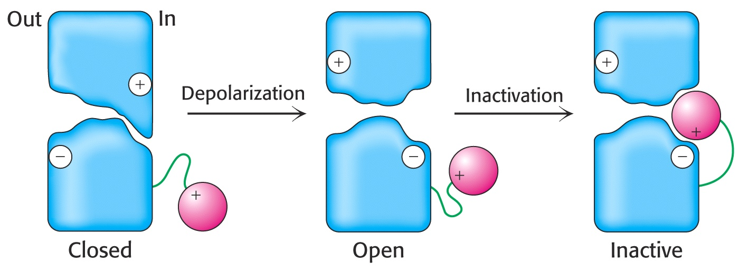

Potenciálem řízené iontové kanálky - otevírání a uzavírání

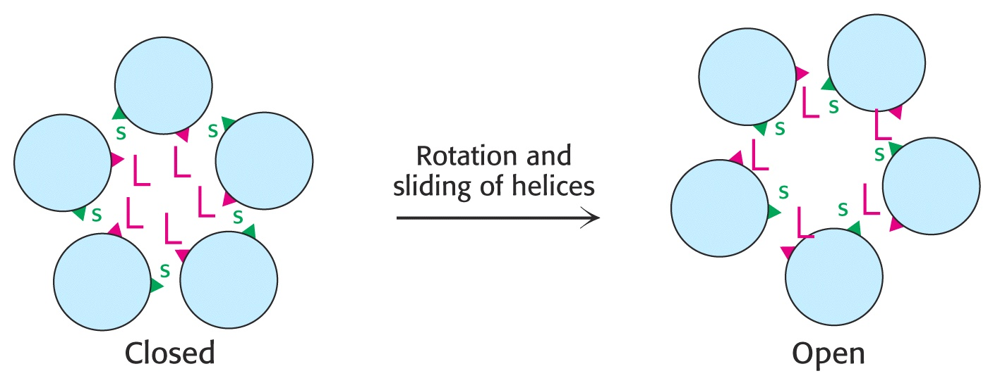
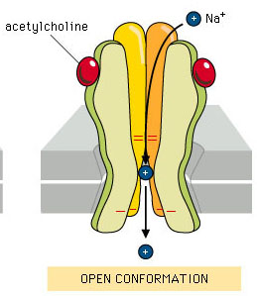

Chemicky řízené iontové kanálky - otevírání a uzavírání je dáno vazbou ligandu

Kinetika transportu – obdoba kinetiky enzymů u zprostředkovaného transportu

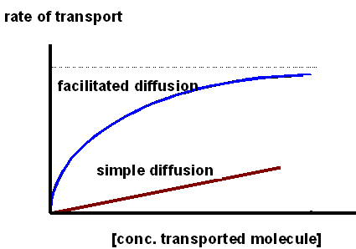

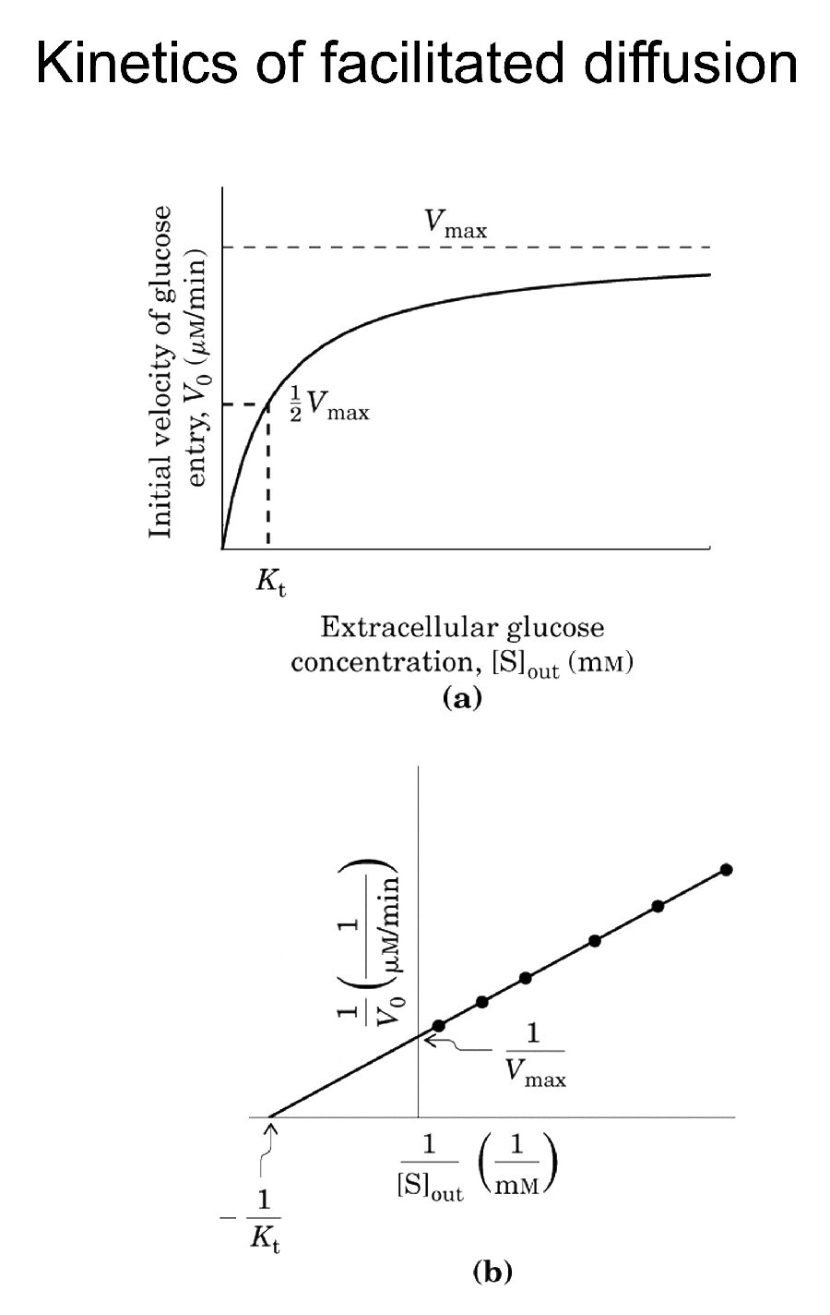

Mechanismus působení přenašečů (usnadňovačů, facilitátorů)

- analogie s aktivační energií u chemických reakcí a jejím snížením působením enzymů
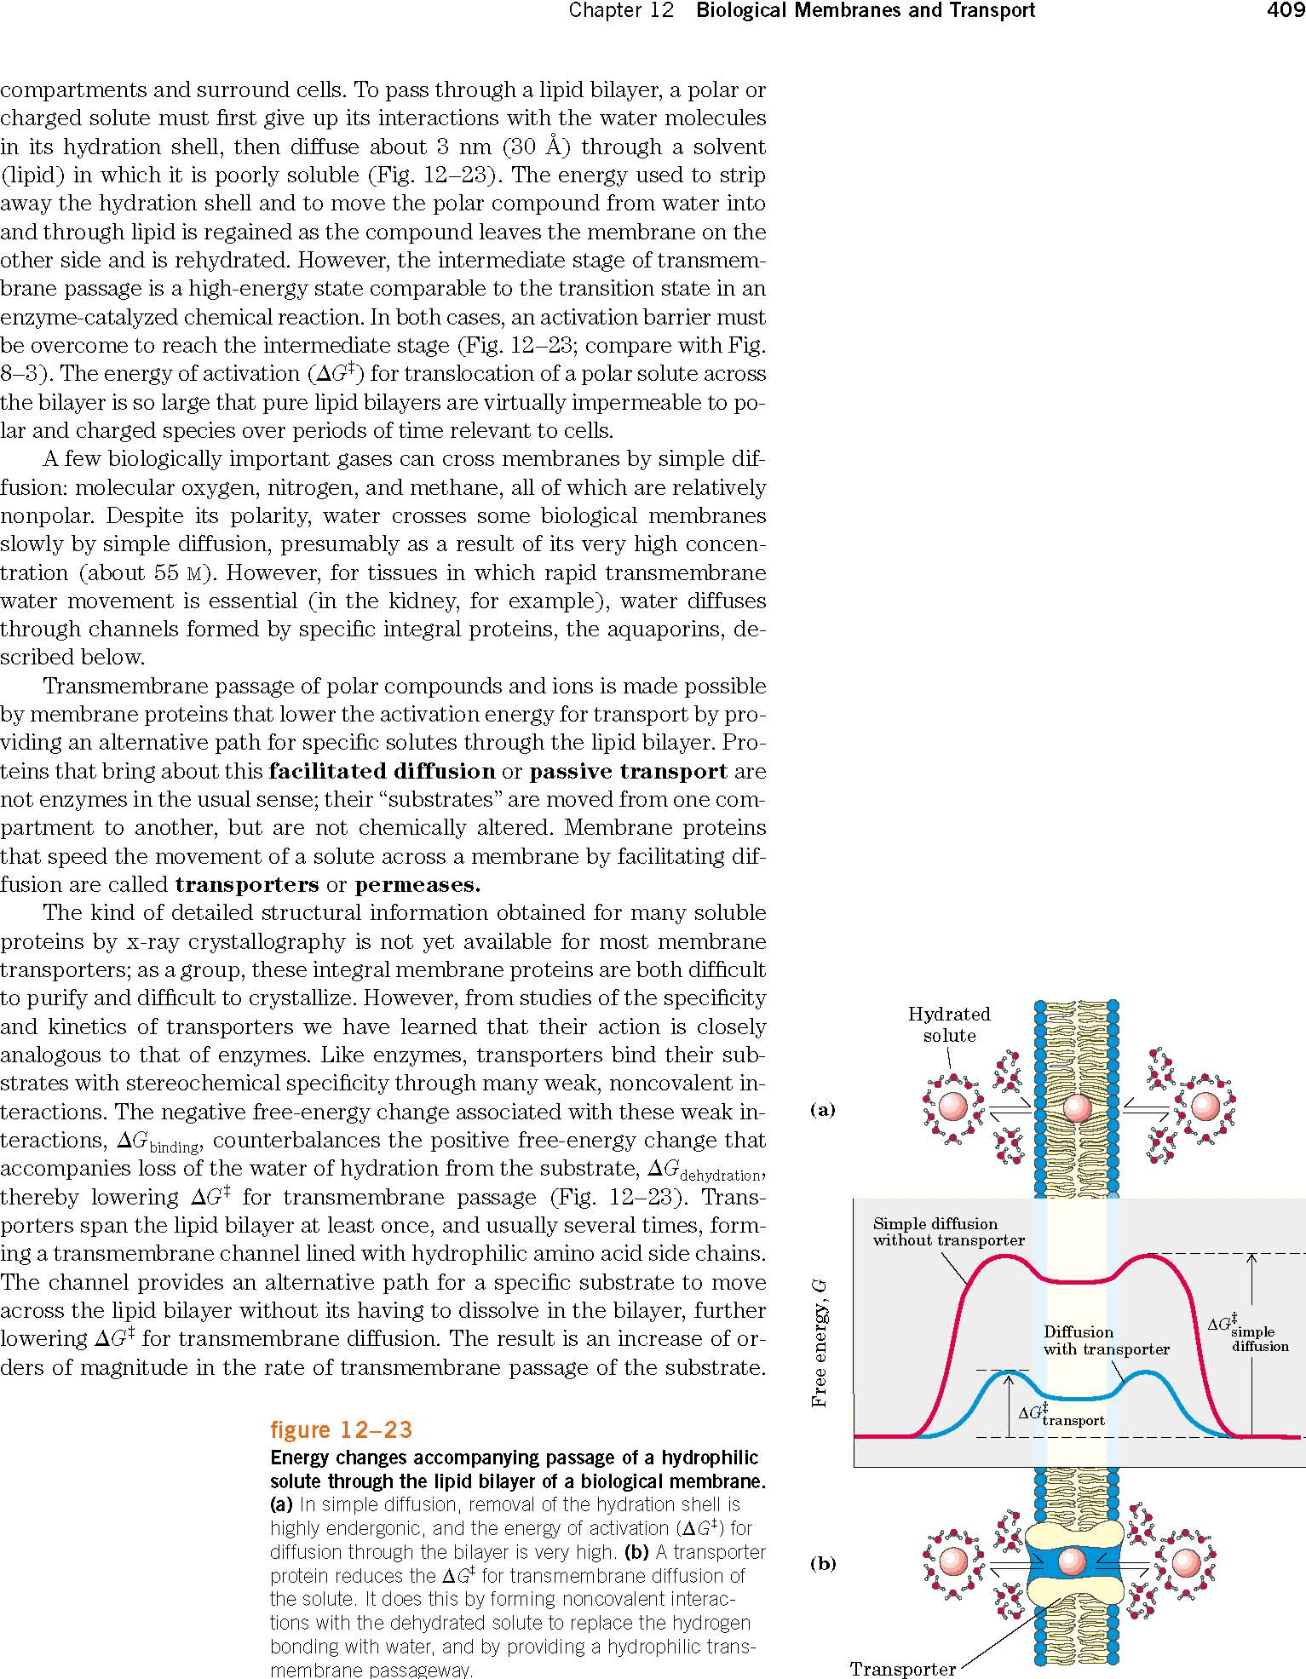

Umělé kanálky a mobilní přenašeče (ionofory), modely transpotních systémů

Přenos iontů je zprostředkován sloučeninami schopnými jejich vazby a transportu v membráně – typ mobilního přenašeče

2,4-dinitrofenol – přenos H⁺, působí jako rozpojovač (viz oxidační fosforylace)
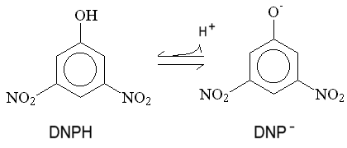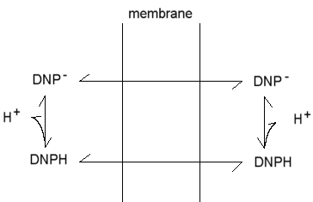

Depsipeptid (smíšený ester-amid) valinomycin – přenos K⁺

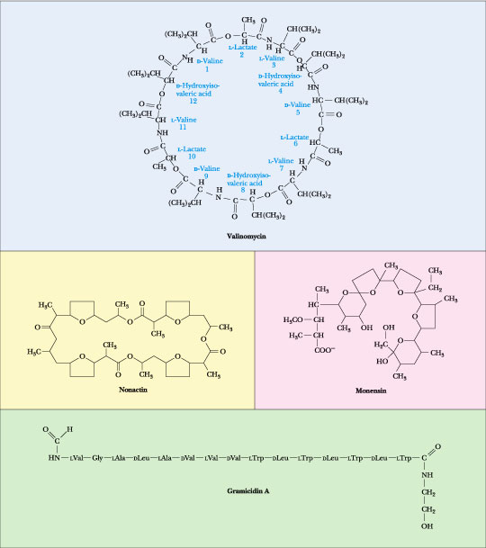

Struktury valinomycinu, Gramicidinu A (viz dále) a dalších ionoforů

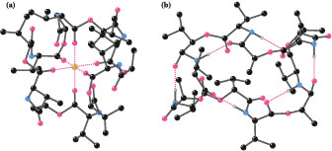

VALINOMYCIN - komplex s K⁺ a molekukla bez něj
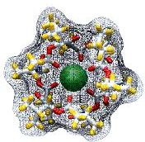

VALINOMYCIN – K⁺ , vnitřní kavita molekuly valinomycinu odpovídá iontovému poloměru K⁺
Podobnými vlastnostmi se vyznačují i tzv. „crown-etery“, kde velikost dutiny lze měnit počtem stavebních jednotek, cyklodextriny aj.

Gramicidin – peptid – kanál přes membránu 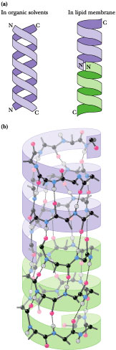

Struktury gramicidinu.
Netvoří α-helix (obsahuje D- i L-aminokyseliny) – sekvence je uvedena výše.
Helix o 6,3 AK zbytcích, připomíná β-skládaný list, označovaný jako β-helix

Podobné kanálky v membráně tvoří bílkovina mellitin obsažená ve včelím jedu.

Energetika transportu

Pasivní transport - proti gradientu - energie vlastního potenciálu látky – difuse (Fick)

Aktivní transport - po gradientu - energie dodávána zvenčí

- primární - spřaženou chemickou reakcí (ATPasa, oxidoredukce)
- sekundární - spřaženým exergonickým transportem jiné látky

Chemický potenciál

μ = RT.ln c + μ₀

Δμ = RT . ln (c₂/c₁) pro přenos 1 molu

Elektrický potenciál – ionty

ΔΨ = (RT/nF) . ln (c₂/c₁) - pro daný ion

Elektrochemický potenciál

ΔG = RT . ln (c₂/c₁) + nF.ΔΨ - pro všechny ionty

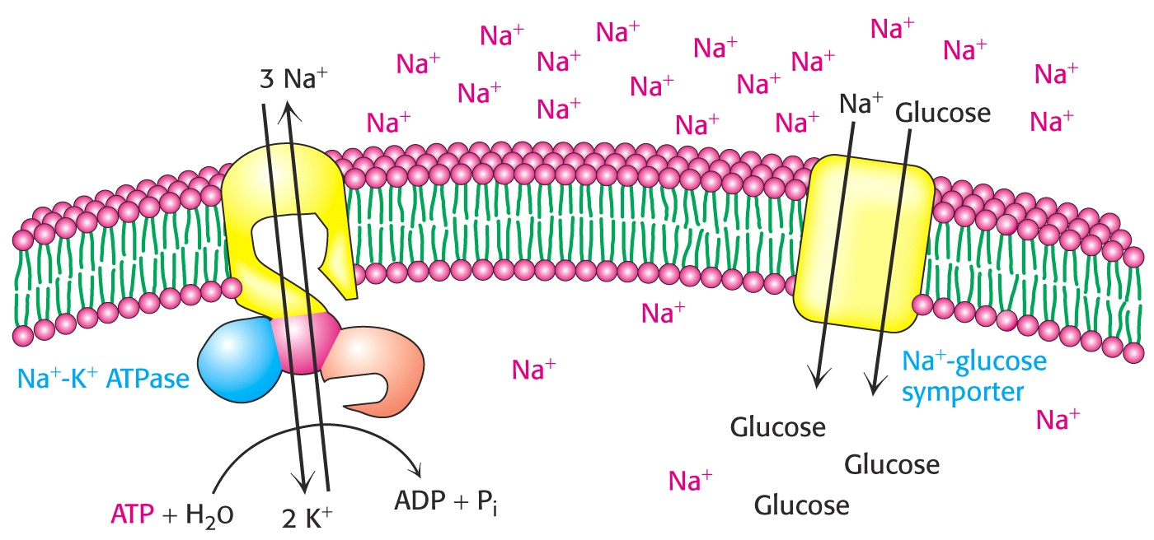

AKTIVNÍ TRANSPORT - PRIMÁRNÍ A SEKUNDÁRNÍ

Na⁺,K⁺-ATPáza a přenašeč glukozy symportem s Na⁺

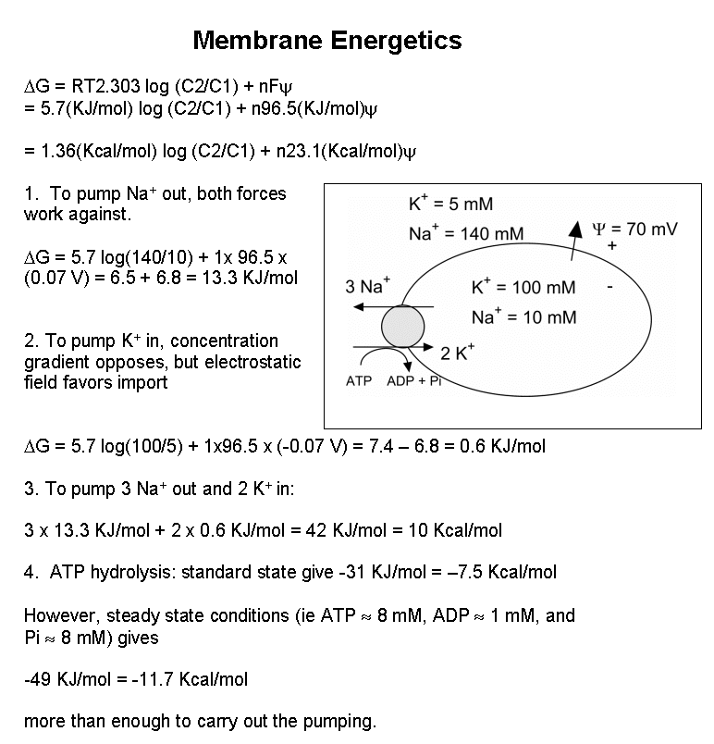

Příklad energetických poměrů na membráně při transportu Na⁺ a K⁺ poháněného ATP. Výpočte lze zjistit vztah mezi velikostí membránového potenciálu a potřebnou energií pro transport.

ZPŮSOBY transportu

UNIPORT – jen u pasivního nebo primárního
KOTRANSPORT – současný transport - vždy u sekundárního, může být i u primárního

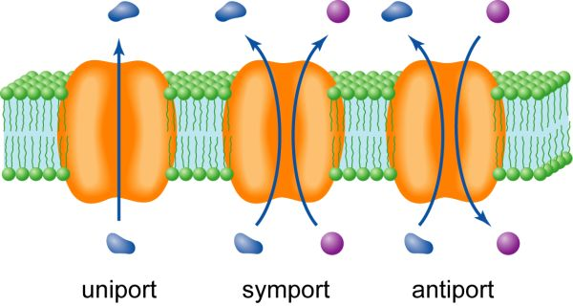

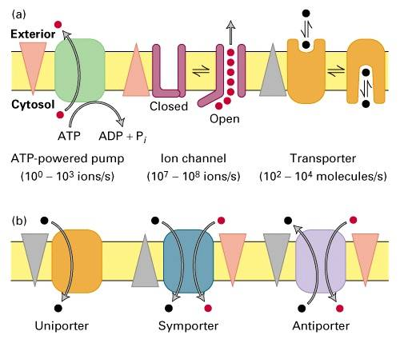

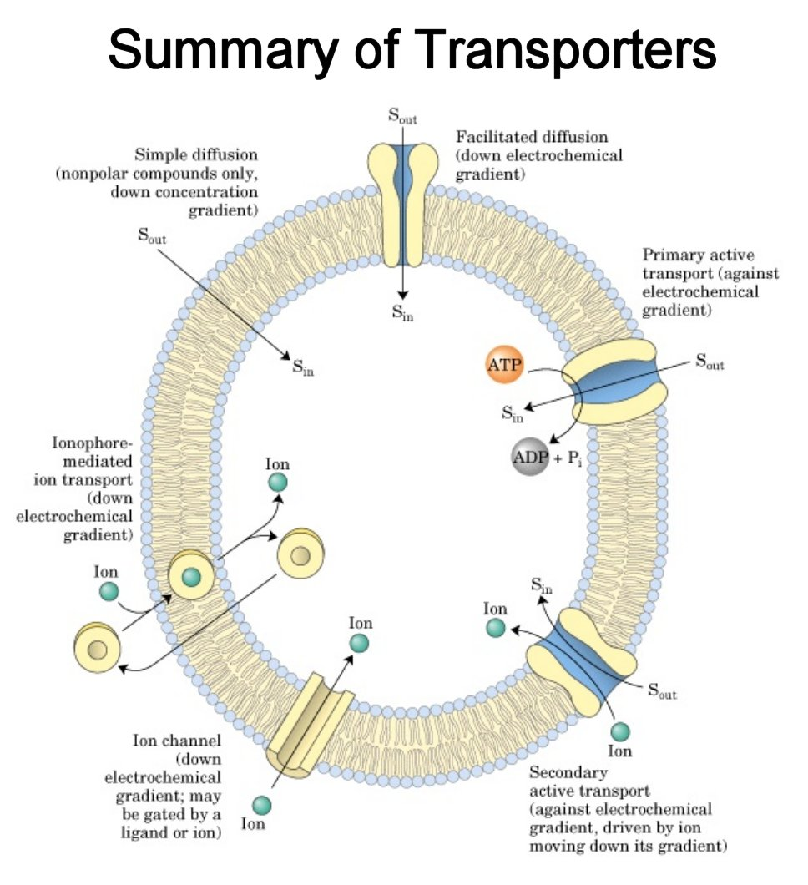

Neelektrogenní a elektrogenní transport

FÚZE MEMBRÁN

Splynutí bimolekulárních fosfolipidových vrstev – překážka – odpor hydratace, náboje apod.

Fúzogenní faktory
– Ca²⁺, bílkoviny – kaskády reakcí – nakonec fúze
- umělé – polyetylenglykol (odnímání vody)
- model – fúze ok tuku na hladině

